Лабораторная работа

Разработать XML-формат для представления расписания учебных занятий вашей группы. В расписании должна храниться информация о занятиях на каждый день недели. Для каждого учебного занятия указаны название предмета, аудитория, преподаватель, время начала и окончания, тип занятия (лекция или практика).

<?xml version="1.0" encoding="UTF-8"?>

<schedule>

  <day name="Monday">

    <lesson subject="Math" room="101" teacher="Mr. Smith" start="9:00" end="10:30" type="lecture"/>

    <lesson subject="English" room="102" teacher="Ms. Johnson" start="11:00" end="12:30" type="practice"/>

  </day>

  <day name="Tuesday">

    <lesson subject="Physics" room="103" teacher="Mr. Kepler" start="10:00" end="11:30" type="lecture"/>

    <lesson subject="Chemistry" room="104" teacher="Ms. Curie" start="12:00" end="13:30" type="practice"/>

    <lesson subject="Biology" room="105" teacher="Mr. Darwin" start="14:00" end="15:30" type="lecture"/>

  </day>

  <day name="Wednesday">

    <lesson subject="Math" room="101" teacher="Mr. Smith" start="9:00" end="10:30" type="practice"/>

    <lesson subject="English" room="102" teacher="Ms. Johnson" start="11:00" end="12:30" type="lecture"/>

    <lesson subject="Geometry" room="106" teacher="Mr. Euclid" start="14:00" end="15:30" type="lecture"/>

  </day>

  <day name="Thursday">

    <lesson subject="Physics" room="103" teacher="Mr. Kepler" start="10:00" end="11:30" type="practice"/>

    <lesson subject="Chemistry" room="104" teacher="Ms. Curie" start="12:00" end="13:30" type="lecture"/>

  </day>

  <day name="Friday">

    <lesson subject="Biology" room="105" teacher="Mr. Darwin" start="10:00" end="11:30" type="practice"/>

    <lesson subject="Geometry" room="106" teacher="Mr. Euclid" start="12:00" end="13:30" type="practice"/>

  </day>

</schedule>

**В разработанном формате представить расписание текущей недели.**

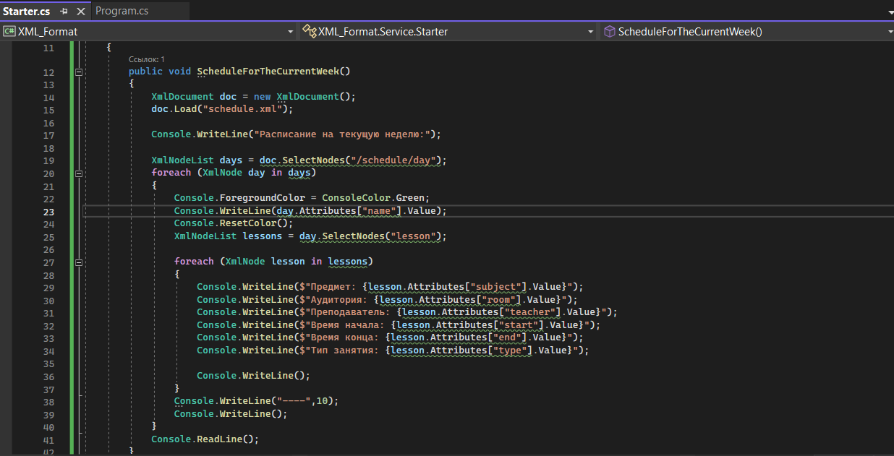

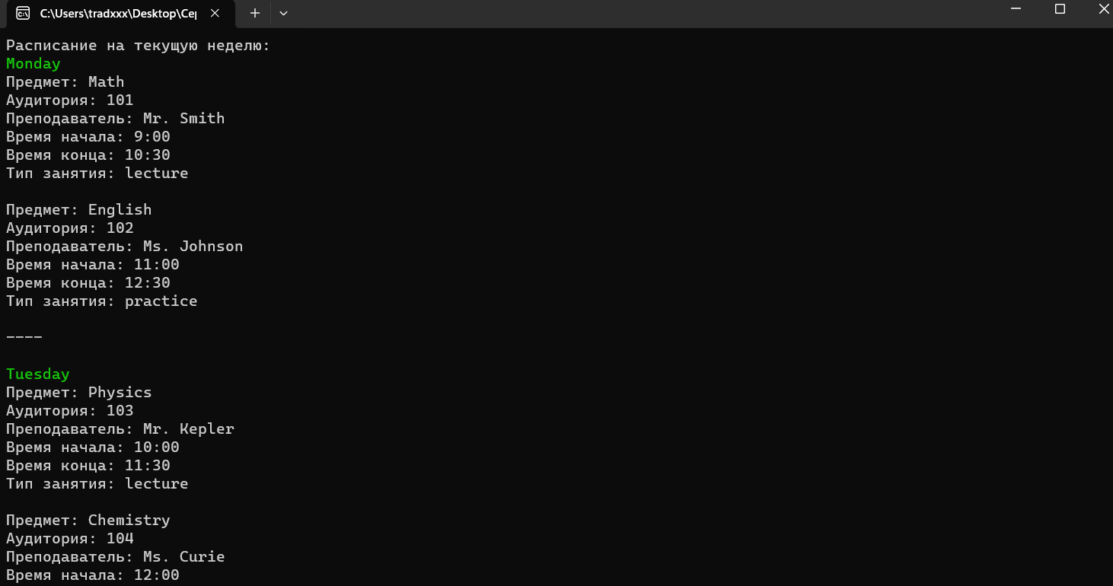

**Разработать xPath-запросы**

* Получить все занятия на данной неделе

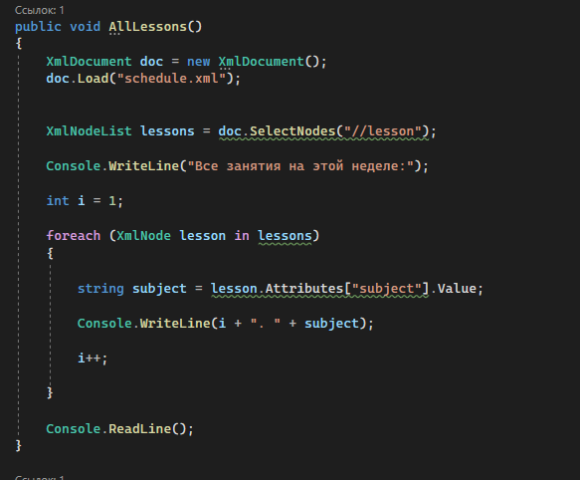

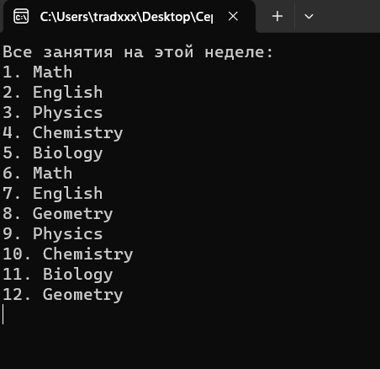

* Получить все аудитории, в которых проходят занятия.

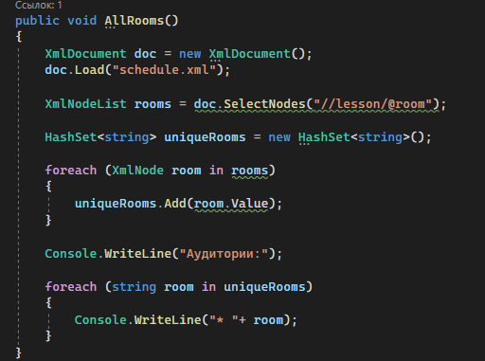

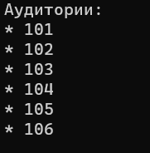

* Получить все практические занятия на неделе.

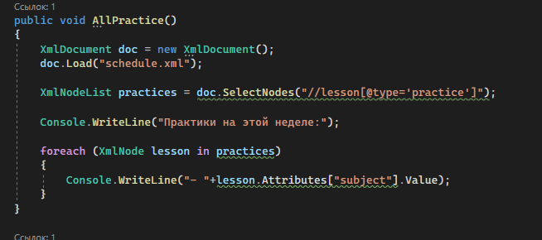

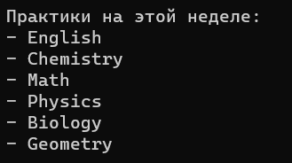

* Получить все лекции, проводимые в указанной аудитории.

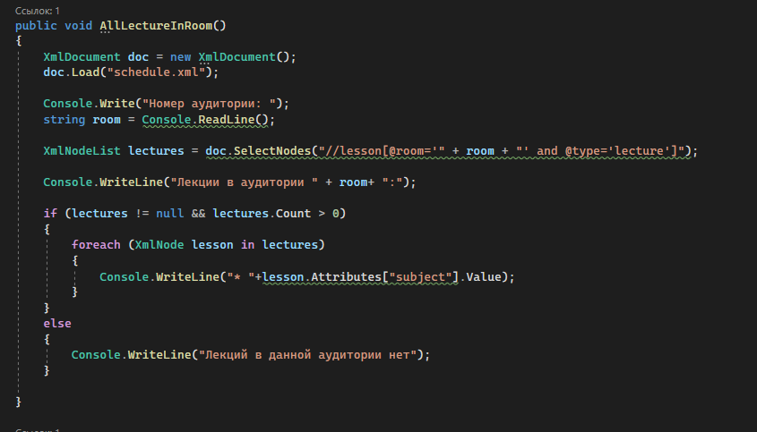

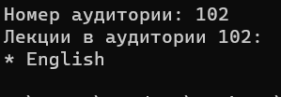

* Получить список всех преподавателей, проводящих практики в указанной аудитории.

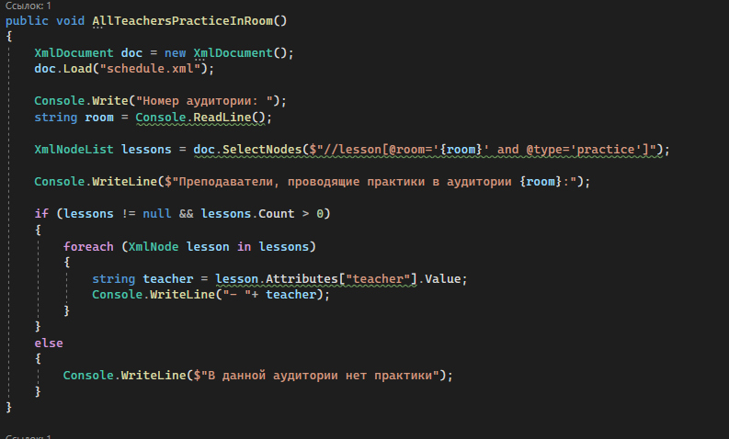

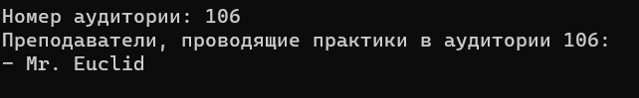

* Получить последнее занятие для каждого дня недели.

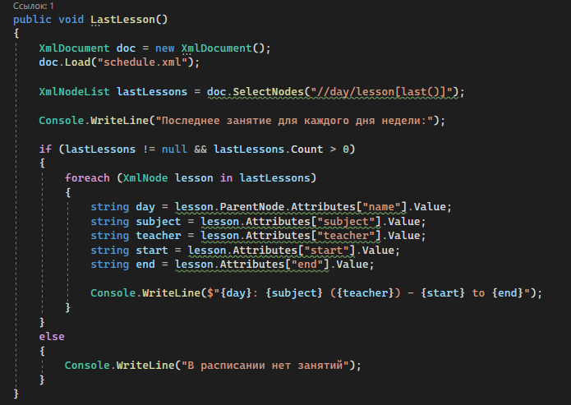

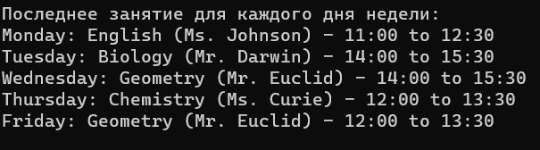

* Получить общее количество занятий за всю неделю.

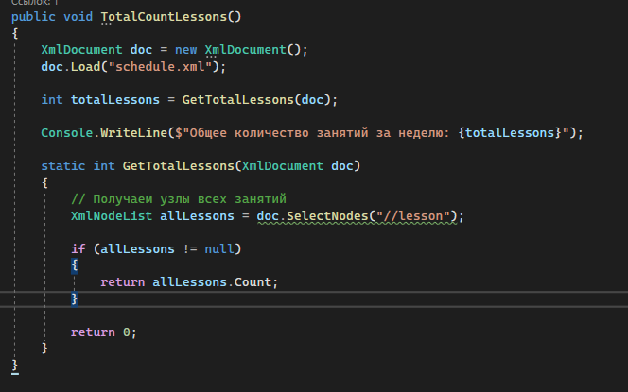



**Описать DTD схему для разработанного формата. Произвести валидацию xml-документа**

<!ELEMENT schedule (day+)>

<!ELEMENT day (lesson+)>

<!ATTLIST day name CDATA #REQUIRED>

<!ELEMENT lesson EMPTY>

<!ATTLIST lesson

subject CDATA #REQUIRED

room CDATA #REQUIRED

teacher CDATA #REQUIRED

start CDATA #REQUIRED

end CDATA #REQUIRED

type CDATA #REQUIRED

>

Эта DTD-схема определяет следующие структуры:

* Элемент schedule, содержащий один или более элементов day.
* Элемент day, содержащий один или более элементов lesson. У элемента day есть атрибут name, который обязателен.
* Элемент lesson, не содержащий других элементов (empty). У элемента lesson есть обязательные атрибуты: subject, room, teacher, start, end, и type.

**Описать XML Schema для разработанного формата. Произвести валидацию xml-документа.**

<?xml version="1.0" encoding="UTF-8"?>

<xs:schema xmlns:xs="http://www.w3.org/2001/XMLSchema">

<!-- Определение элемента schedule -->

<xs:element name="schedule">

<xs:complexType>

<xs:sequence>

<xs:element name="day" maxOccurs="unbounded">

<xs:complexType>

<xs:sequence>

<xs:element name="lesson" maxOccurs="unbounded">

<xs:complexType>

<xs:attribute name="subject" type="xs:string" use="required"/>

<xs:attribute name="room" type="xs:string" use="required"/>

<xs:attribute name="teacher" type="xs:string" use="required"/>

<xs:attribute name="start" type="xs:string" use="required"/>

<xs:attribute name="end" type="xs:string" use="required"/>

<xs:attribute name="type" type="xs:string" use="required"/>

</xs:complexType>

</xs:element>

</xs:sequence>

<xs:attribute name="name" type="xs:string" use="required"/>

</xs:complexType>

</xs:element>

</xs:sequence>

</xs:complexType>

</xs:element>

**</xs:schema>**

Подключим XSD файл к XML-документу

xmlns:xsi="http://www.w3.org/2001/XMLSchema-instance"

xsi:noNamespaceSchemaLocation="schedule_schema.xsd"

Произведем валидацию XML-документа

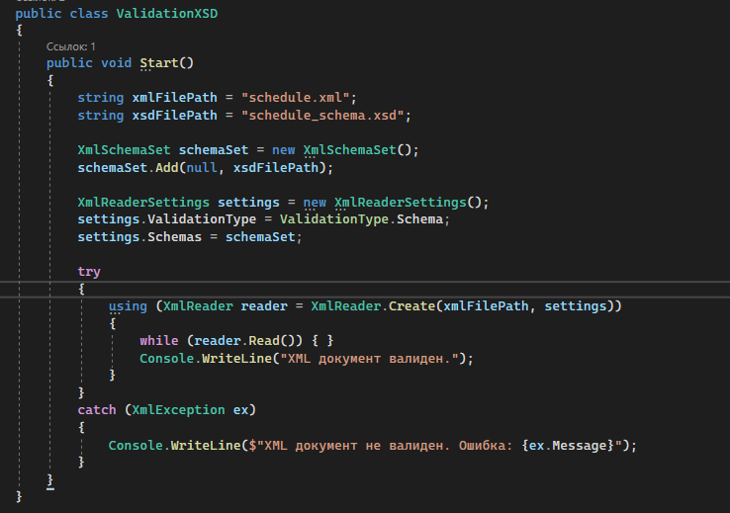



**Описать XSLT-преобразование xml-документа в текстовый вид (*.txt).**

<?xml version="1.0" encoding="UTF-8"?>

<xsl:stylesheet version="1.0" xmlns:xsl="http://www.w3.org/1999/XSL/Transform">

<!-- Преобразование элемента schedule -->

<xsl:template match="schedule">

<!-- Проход по всем дням в расписании -->

<xsl:for-each select="day">

<xsl:value-of select="@name"/>

<xsl:text>&#xA;&#xA;</xsl:text>

<!-- Проход по всем занятиям в текущем дне -->

<xsl:for-each select="lesson">

<xsl:value-of select="@subject"/>

<xsl:text>, </xsl:text>

<xsl:value-of select="@teacher"/>

<xsl:text>, </xsl:text>

<xsl:value-of select="@start"/>

<xsl:text> - </xsl:text>

<xsl:value-of select="@end"/>

<xsl:text>&#xA;</xsl:text>

</xsl:for-each>

<xsl:text>&#xA;&#xA;</xsl:text>

</xsl:for-each>

</xsl:template>

</xsl:stylesheet>

